Marktconsultatie
Puccini (koppelstukken) plantsoenhekken

Gemeente Amsterdam

Datum: 09-04-2026
Versie: 1.0
Kenmerk: <<TenderNed kenmerk>>

Inhoudsopgave
1 Toelichting marktconsultatie 3
1.1 Inleiding 3
1.2 Procedure 3
1.3 Voorwaarden, uitgangspunten en verplichtingen 4
1.4 Planning 4
1.5 Contactgegevens 4
1.6 Indienen van een schriftelijke beantwoording 4
2 Vragen marktconsultatie 5
2.1 Ervaring 5
2.2 Koppelstukken 5
2.3 Kosten 6
2.4 Interesse in toekomstige aanbesteding 6
2.5 Overige input vanuit de markt 6

Bijlage 1: voorbeelden ontwerpen koppelstukken…………………………………………………………………….. 7

Toelichting marktconsultatie

Inleiding
De Gemeente Amsterdam wil een standaard plantsoenhek voor de stad ontwikkelen. Net als veel andere objecten in de stad, zoals de Amsterdamse bank, afvalbak, fietsenrek en picknicktafel, moet het hek de ontwerpkracht en ontwerpgeschiedenis van Amsterdam weerspiegelen. Het moet een bijzonder detail in de openbare ruimte zijn.
Het ontwerp betreft een plantsoenhek met standaard horizontale buiselementen, die recht of gebogen kunnen zijn, en staanders van ronde buizen met dezelfde diameter als de horizontale buizen. De koppelstukken zijn van gietmetaal en worden vervaardigd volgens het bijgeleverde ontwerp (zie bijlage 1 bij deze marktconsultatie). De buizen, staanders en koppelstukken vormen samen een modulair systeem dat eenvoudig in elkaar gemonteerd en uit elkaar gehaald kan worden.
Er is ook de mogelijkheid om een plantsoenhek met een ketting in plaats van een buis te plaatsen. Hiervoor wordt een speciaal koppelstuk gebruikt dat de ketting met de staander verbindt.
De gemeente is voornemens een opdracht in de markt te zetten en oriënteert zich momenteel op de beschikbare mogelijkheden. In dit kader is de gemeente op zoek naar een opdrachtnemer die in staat is om (en eventueel in combinatie)
- Gegoten koppelstukken in een specifieke kleur te leveren (inclusief engineering)
- Ronde buizen te leveren, recht en met een radius, in een specifieke kleur
- Bijbehorende installatiewerkzaamheden uit te voeren
Met deze marktconsultatie beoogt de gemeente inzicht te verkrijgen in de haalbaarheid, beschikbare oplossingen en de te verwachten kosten van deze werkzaamheden. De gemeente nodigt marktpartijen uit om hun visie te geven op de gevraagde producten en diensten, alsmede een indicatie te verstrekken van de bijbehorende kosten.

Procedure
De marktconsultatie zal door middel van voorliggende schriftelijke inventarisatie worden uitgevoerd. Na analyse van de resultaten van deze inventarisatie kunnen partijen die informatie hebben aangeleverd worden uitgenodigd om in individuele gesprekken een nadere mondelinge toelichting te geven. Eventuele vragen kunnen door marktpartijen doorlopend tijdens de procedure gesteld worden (via de berichtenmodule TenderNed), tot uiterlijk twee werkdagen voor de sluitingstermijn zoals die is opgenomen in paragraaf 1.4, en zullen zo snel mogelijk worden gepubliceerd op TenderNed.
De reacties van de marktpartijen op de vragen worden door Amsterdam geanalyseerd en vertrouwelijk behandeld. Van de marktconsultatie wordt een geanonimiseerd verslag gemaakt, waarin geen concurrentiegevoelige informatie wordt opgenomen. Het verslag zal dusdanig worden opgesteld dat het niet herleidbaar is welke informatie er vanuit welke marktpartij ontvangen is. Dit verslag wordt -als deze marktconsultatie daadwerkelijk wordt opgevolgd met een aanbestedingsprocedure- opgenomen in de aanbestedingsdocumenten. In dit verslag gaat het er voornamelijk om dat alle door Amsterdam verstrekte (aanvullende)informatie wordt vastgelegd, dit zodat partijen die niet deelgenomen hebben aan de marktconsultatie ook over alle informatie beschikken die door Amsterdam tijdens deze marktconsultatie is gedeeld.

Voorwaarden, uitgangspunten en verplichtingen
Bij deze marktconsultatie zullen de algemene principes van het Europees aanbestedingsrecht worden gehanteerd. Dat betekent concreet: het in acht nemen van transparantie, non-discriminatie en objectiviteit.
Deelname aan de marktconsultatie is niet verplicht en schept ook geen verplichtingen jegens Amsterdam. Anderzijds is Amsterdam niet verplicht om de verkregen informatie toe te passen. Partijen kunnen geen rechten ontlenen aan de informatie die tijdens de marktconsultatie beschikbaar gesteld wordt. Inzichten van Amsterdam kunnen (bijv. als gevolg van deze marktconsultatie) bijgesteld worden.
Er kan geen aanspraak worden gemaakt op vergoeding van kosten die gemaakt zijn voor deelname aan de marktconsultatie. Amsterdam behoudt zich het recht voor om:
- de planning zoals die opgenomen is in dit document te wijzigen;
- de marktconsultatie tijdelijk- of definitief te staken;
- naar aanleiding van deze marktconsultatie te besluiten eventuele toekomstige aanbesteding(en) anders in te richten;
- Aangeleverde informatie geanonimiseerd te verwerken in het door de gemeente nader uit te werken programma van eisen.

Planning
De marktconsultatie wordt gehouden in de volgende periode. De planning voor de diverse werkzaamheden is als volgt:
9 april 2026 publicatie marktconsultatie
4 mei 2026 sluitingstermijn indienen reactie marktconsultatie
Mei 2026 publicatie samenvatting en gesprekken met marktpartijen n.a.v. ingediende reacties

Contactgegevens
De marktconsultatie wordt gepubliceerd door Amsterdam. Contact over de marktconsultatie en indienen van vragen en documenten verloopt via TenderNed.

Indienen van een schriftelijke beantwoording
U wordt verzocht om uw beantwoording in te dienen via de berichtenmodule in TenderNed.

Vragen marktconsultatie
Marktpartijen worden verzocht om onderstaande vraagstelling te beantwoorden. Deze vragen zijn verdeeld over een vijftal onderwerpen: ervaring, koppelstukken, kosten, interesse en overige input.

Ervaring
Welke ervaring heeft uw organisatie met het engineeren en produceren van gietstukken, het leveren van plantsoenhekken en het uitvoeren van de bijbehorende plaatsingswerkzaamheden? Kunt u daarbij aangeven in hoeverre deze activiteiten door uw organisatie zelf worden uitgevoerd, dan wel in onderaanneming of in samenwerking (combinatie) met andere partijen?

- Op welke manier kunt u waarde toevoegen op het gebied van engineering van de koppelstukken en de buizen (afrondingen, toleranties, wanddiktes, detaillering bouten)? Hoe ziet dit proces er doorgaans uit?

- Welke kwaliteitsnormen of certificeringen hanteert u voor gietproductie?

Koppelstukken
- Welk materiaal adviseert u voor de koppelstukken met het oog op duurzaamheid, corrosiebestendigheid, sterkte en kostenefficiëntie?

- Bent u in staat de koppelstukken van een poedercoating te voorzien in een afwijkende kleur (Grís Sable 2900) ten opzichte van de standaard RAL-kleuren?

- Bent u in staat om thermisch verzinkte buizen met poedercoating te leveren in een afwijkende kleur (Grís Sable 2900) ten opzichte van de standaard RAL-kleuren?

- Heeft u al een beeld bij de montage voor een sterke verbinding tussen de buizen en koppelstukken? Zo ja, hoe ziet dit beeld eruit?

Kosten
- Kunt u een indicatieve prijsrange per gietstuk geven bij de volgende aantallen:
- Een initiële serie van 100 stuks over een contractduur van 4 jaar
- Een grotere serie van 300 stuks over een contractduur van 4 jaar

- Welke factoren hebben volgens u de grootste invloed op de prijs van de gietstukken en buizen (bijvoorbeeld kleur)?

- Kunt u een indicatie geven van de kosten voor het maken van de mal?

- Wat is de verwachte levensduur van de mal? (aantal gietstukken)

Interesse in toekomstige aanbesteding
- Op basis van de beschreven aanleiding, toepassing en volumes, zou uw organisatie interesse hebben in het doen van een inschrijving? Als dit antwoord nee is, wat zouden voor u randvoorwaarden zijn om wél over te gaan tot inschrijving?

Overige input vanuit de markt
- Met welke risico’s of aandachtspunten moeten wij volgens u rekening houden bij een eventuele aanbesteding?

Bijlage 1: voorbeelden ontwerpen koppelstukken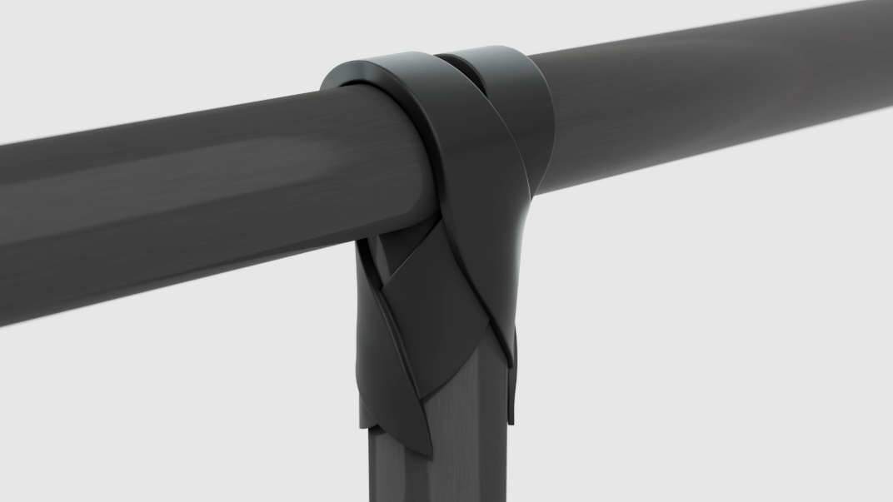
Afbeelding 1: ontwerp 1
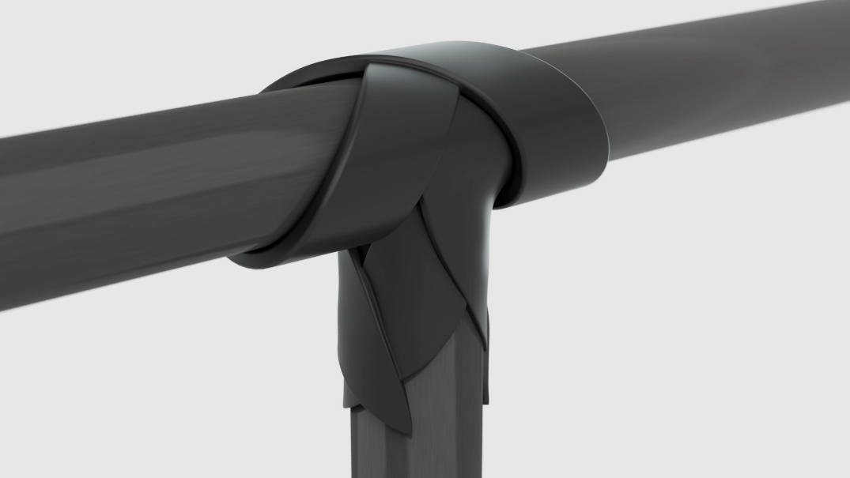
Afbeelding 2: ontwerp 2
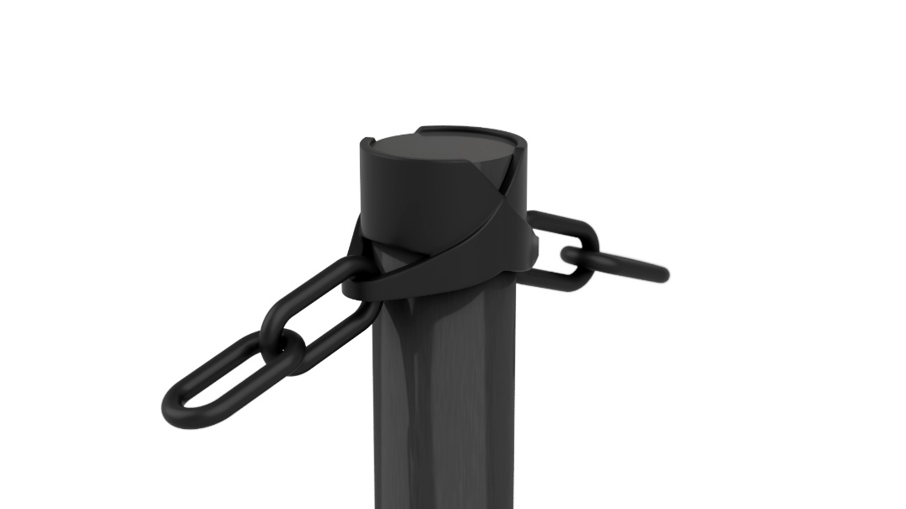
Afbeelding 3: ontwerp 3

